Зернинки дитячої творчості

Як горобчик зиму перезимував
Казка

В господарів, під стріхою хати, жила зграя горобців. Був серед них самотній горобчик. Літав він сам, шукав зернинки, комашок, черв’ячків.
Настала зима. Важко одному їжу добувати.
На подвір’ї жив у своїй будці собака Рябко. Він побачив голодного горобчика і покликав до себе:
- Горобчику-хлопчику, ходи до мене, поїси.
- Дякую Тобі, друже, за їжу. Без неї я б помер.
Так горобчик знайшов собі товариша і перезимував холодну зиму.

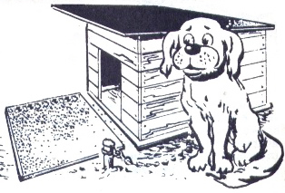

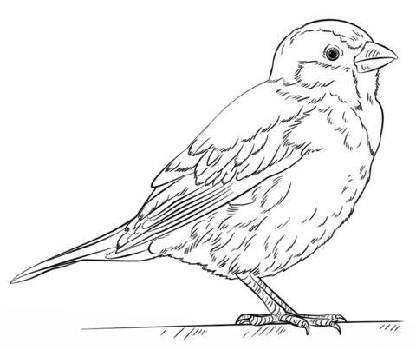

Валя Кобіта 2 клас

Сльози горобчика
Казка

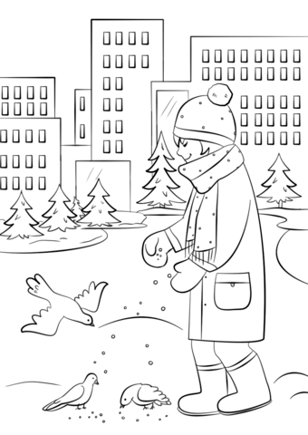
Був сильний мороз. Настуся вийшла погуляти. Раптом вона почула стукіт по даху ганку. Дівчинка глянула вгору. На гілочці сидів горобчик і гірко плакав. Слізки його замерзали на морозі і розсипалися, немов горошинки. Він був дуже голодний. Все кругом засипало снігом.
Тьохнуло серденько Настусі. Вона швиденько побігла до хати. Винесла жменьку крихт.
Горобчик клюнув кілька разів і полетів. Настуся здивувалася…
За мить пташка повернулася зі своїми друзями. Вони смачно поїли. Подякували своїй рятівниці, цвірінькнули і пурхнули на гілочку.

Настя Свергун

Вірші. Загадки.

Прийшла зима сніжно-біла,
Нам принесла заметілі.
Пташки у вирій полетіли,
А синички не схотіли.
І горобчик теж цвіркоче.
Покидати рідний край не хоче.
(Таня Лось)

Пташечка невеличка
Високо в небі літає.
Жвава й весела, все вона знає.
Жовтогруда трудівничка.
Хто це, діти?
Ну, звичайно, це - синичка.
(Настя Свідерська)

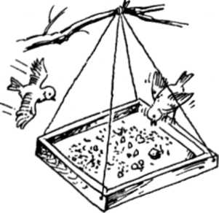
Вранці бачив хлопчик,
Як стрибав горобчик.
Стало жалко хлопчику
Маленького горобчика.
І разом з сестричкою
Нагодували пташку пшеничкою.
(Андрійко Приклад)

Хто це всівся на гілочці
і виграє на сопілочці?
Та це ж жовтогруда синичка
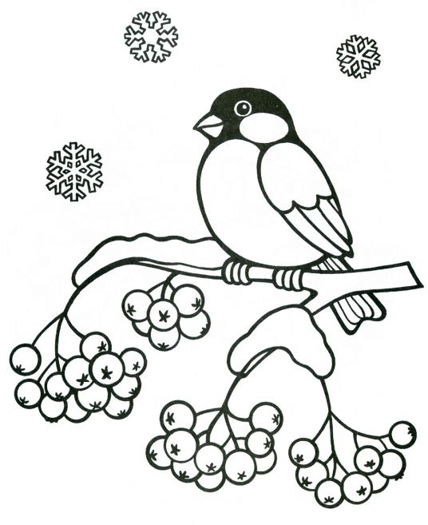
Прилетіла до годівнички.
(Олег Білик)

Диво, диво — дивина!
На білому снігу квітка палає!
Це не квітка, а снігур
До годівнички
Пташок закликає.
(Саша Максимів)

В шкільний сад діти прийшли.
Пташкам їжу принесли.
Пригощайтеся, пташата.
Разом будем весну зустрічати.
(Настя Бубнів)

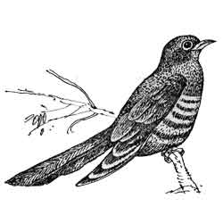

На гілочці ночує,
Бо хати не будує.
Своїх діток немає —
Яйця іншим підкидає. (Зозуля)

Птах великий і красивий.
Гострий дзьобик, довгі ноги
Повернувсь з далекої дороги. (Лелека) 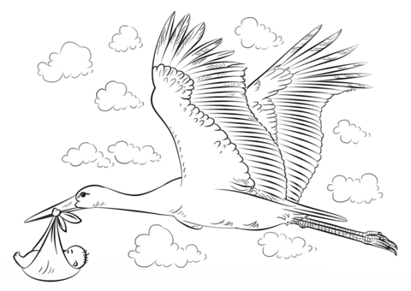

Біла латка, чорна латка
По лісі літає.
Всім звірятам
Побрехеньки розповідає. (Сорока)

